TAREA 4.1 - Exploración de la base de datos de Odoo con pgAdmin
En esta tarea vas a trabajar directamente con la base de datos de Odoo utilizando pgAdmin, un cliente gráfico para PostgreSQL. El objetivo es entender qué datos guarda el ERP, cómo se organizan sus tablas y quién tiene acceso a la información.
La tarea combina pequeñas pruebas prácticas y preguntas breves que te ayudarán a comprender cómo Odoo almacena y gestiona la información internamente.
1. Puesta en marcha y conexión con la BD
1.1. Comprueba que los contenedores están activos
Antes de usar pgAdmin, asegúrate de que los contenedores de Odoo y PostgreSQL están arrancados:
docker ps

Haz una captura donde se vean los contenedores funcionando.

1.2. Abre pgAdmin y crea una conexión al servidor PostgreSQL de Odoo
Añade un nuevo servidor con estos datos:
- Nombre del servidor: Odoo-Docker
- Host: localhost
- Puerto: 5432
- Usuario: odoo
- Contraseña: odoo
Captura obligatoria: pantalla de configuración o pantalla donde se vea el servidor conectado.
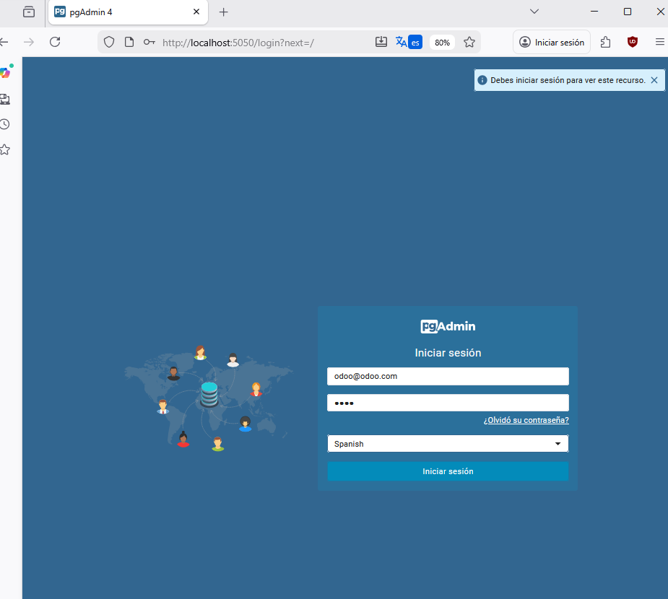

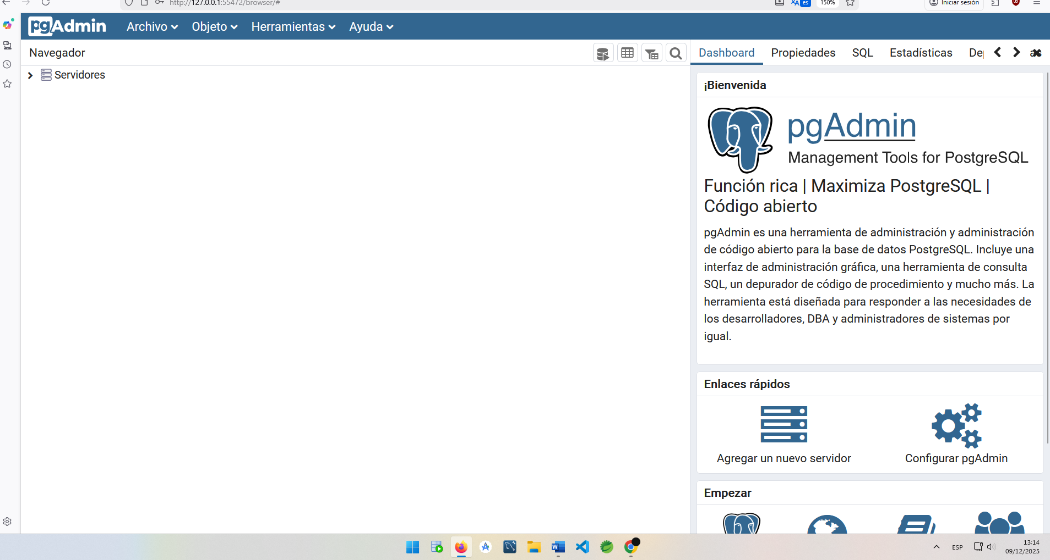
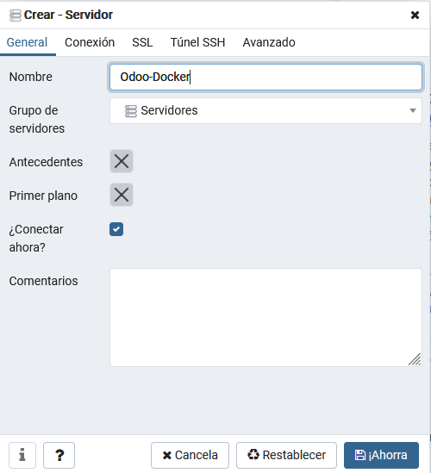
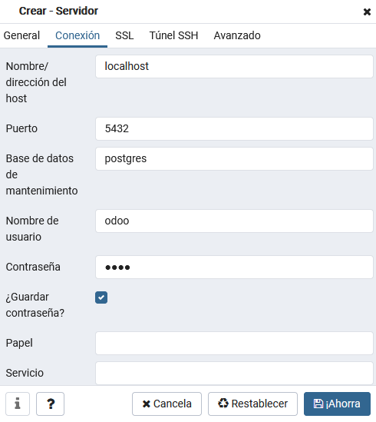

2. Exploración de la base de datos de Odoo
2.1. Localiza la base de datos que usas en clase
Despliega:
Servers → Odoo-Docker → Databases
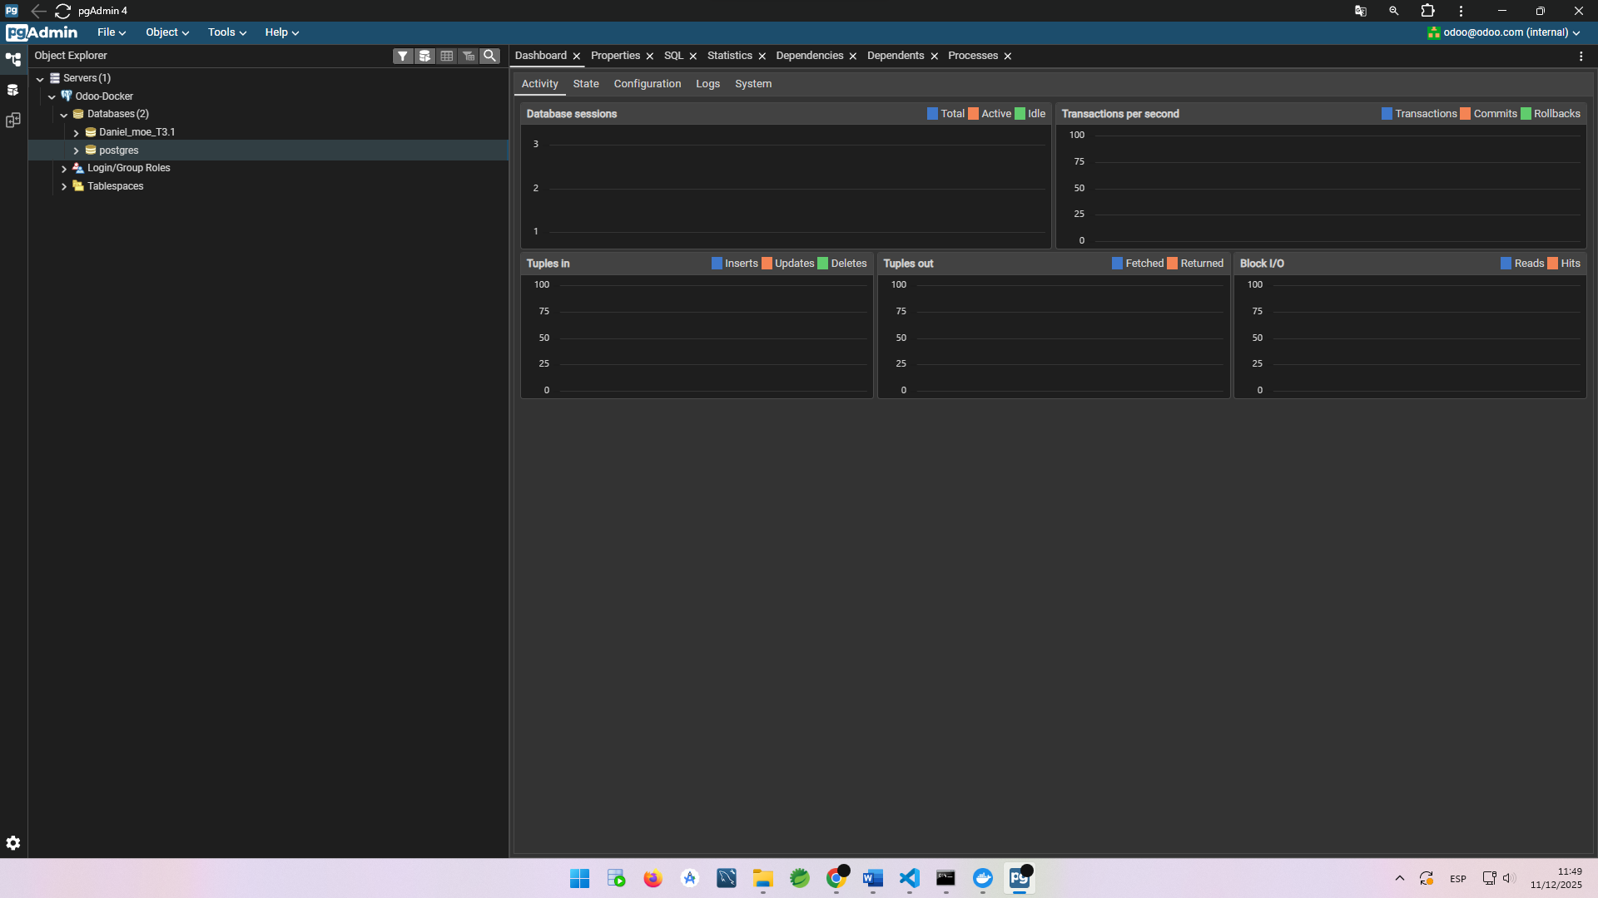
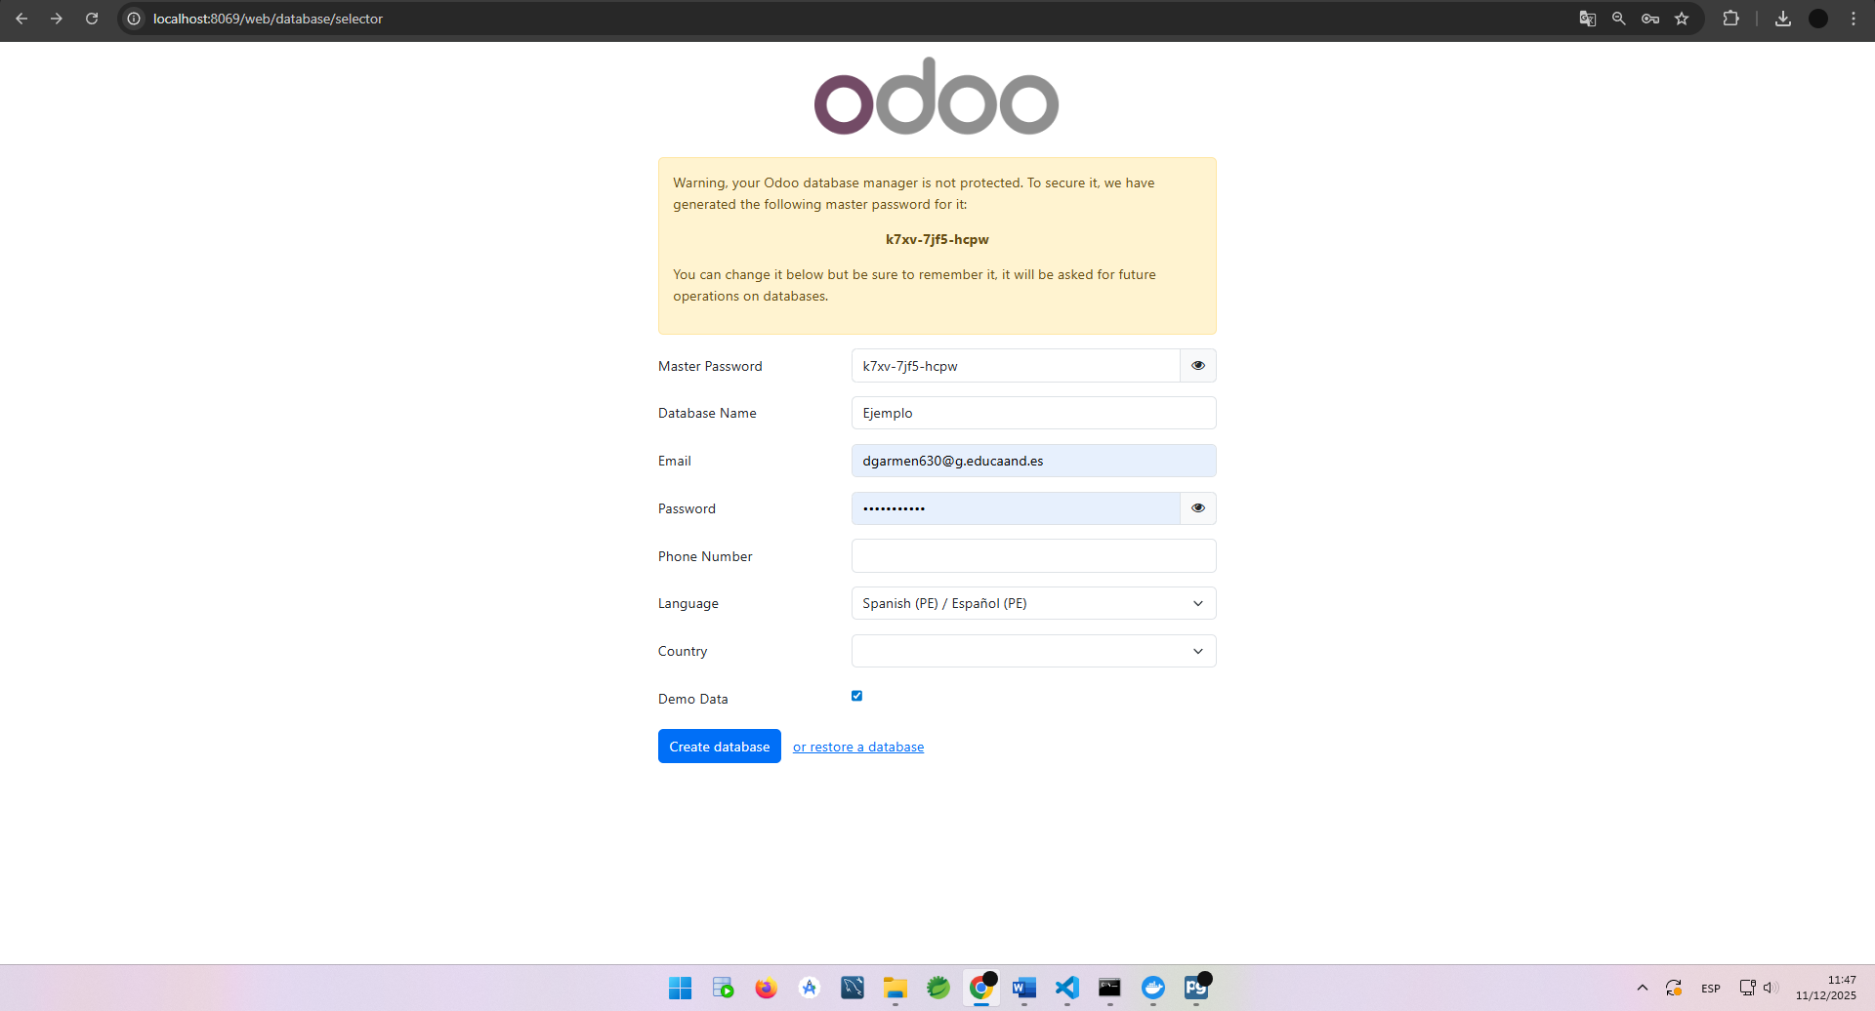

- ¿Qué bases de datos aparecen?
Aparece la base de datos de postgres, esta es la base de datos en mantenimiento por defecto y la base de datos de Daniel_moe_T3.1 de la tarea anterior.

- ¿Cuál corresponde a tu instalación de Odoo?
La base de Datos Daniel_moe_T3.1 y la de prueba.

Incluye una captura.
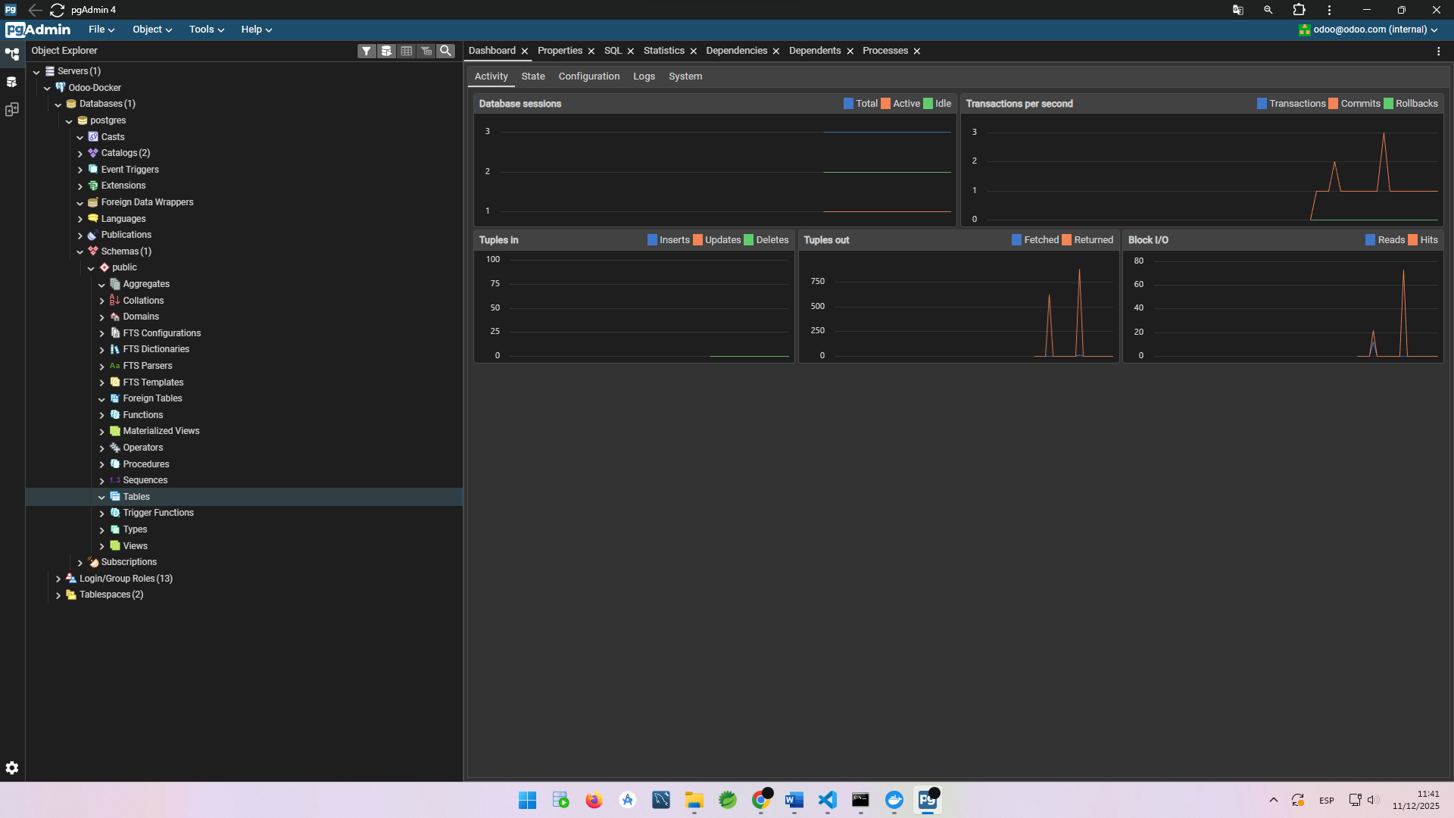
2.2. Explora las tablas
Ve a:
Schemas → public → Tables
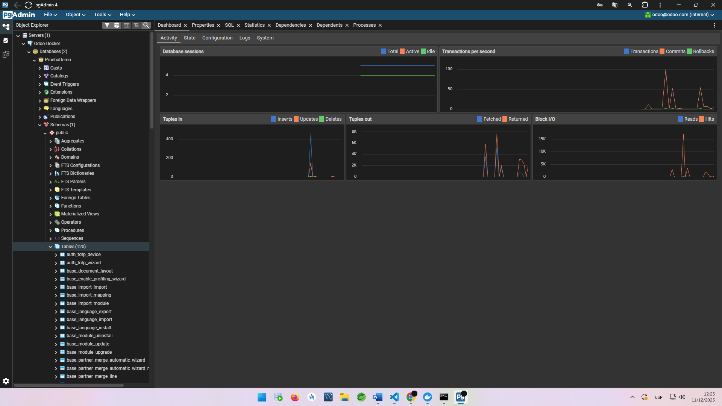
Responde:
- ¿Cuántas tablas aparecen en la base de datos?
- Elige dos módulos de Odoo (por ejemplo Ventas y Contactos) y localiza una tabla de cada uno.
Explica por qué sabes que esas tablas pertenecen al módulo elegido (usa pistas como el prefijo: sale_, res_…).
Incluye una captura de la lista de tablas.
2.3. Consulta datos desde pgAdmin
Elige una tabla que contenga datos (por ejemplo res_partner o product_template).
•
Abre View/Edit Data → All Rows.
- ¿Cuántos registros aparecen?
- Describe tres columnas que te llamen la atención:
- nombre de la columna
- tipo de dato
- qué información representa dentro del ERP
Incluye una captura de la tabla con algunos registros.
3. Interpretación de nombres y estructuras
Los nombres de las tablas en PostgreSQL provienen de las clases Python de Odoo.
Responde:
1.
¿Cómo se transforma el nombre de una clase como sale.order para generar la tabla correspondiente?
2.
Pon dos ejemplos más a partir de nombres de módulos que ya hayas explorado.
3.
Explica por qué este sistema de nombres facilita identificar los datos del ERP.
4. Usuarios de la base de datos
Ve a:
Login/Group Roles
Responde:
1.
¿Qué usuarios existen en el servidor PostgreSQL?
2.
¿Cuál es el usuario que utiliza Odoo para conectarse?
3.
Abre las propiedades del usuario odoo:
•
¿Puede crear bases de datos?
•
¿Tiene permisos de login?
4.
Explica por qué un ERP necesita un usuario propio para la base de datos.
Incluye una captura donde se vea la lista de roles.
5. Reflexión final
Responde con tus palabras:
1.
¿Qué parte te ha servido más para entender cómo funciona un ERP por dentro?
2.
¿Te ha sorprendido la cantidad de tablas que utiliza Odoo? ¿Por qué?
3.
¿Qué relación ves entre lo que ocurre en la interfaz de Odoo y los datos que has visto en las tablas?
6. Formato de entrega
Entrega un único documento PDF que incluya:
1.
Portada con:
•
Nombre y apellidos.
•
Grupo.
•
Título de la tarea.
2.
Un índice sencillo.
3.
Desarrollo de la actividad, estructurado en apartados:
4.
Las capturas de pantalla originales, bien colocadas y con un pequeño pie de figura explicando qué se ve.
5.
Un apartado final de webgrafía con las páginas consultadas (si las hubiera).
Todo el texto debe estar redactado por ti. Se penalizará cualquier copia directa de internet o de herramientas de IA que no se adapte al contexto del aula.
Rúbrica
Criterio de evaluación
Nivel Excelente (10–9)
Nivel Notable (8–7)
Nivel Aceptable (6–5)
Nivel Insuficiente (<5)
1. Puesta en marcha del entorno y conexión con PostgreSQL
Arranca correctamente los contenedores, crea la conexión en pgAdmin sin errores y aporta capturas claras y completas.
Realiza la conexión correctamente, faltando alguna captura o detalle menor.
Conecta al servidor con ayuda, o la configuración es incompleta pero funcional.
No logra conectar o la conexión es incorrecta; no entrega capturas.
2. Identificación de la base de datos y exploración inicial
Identifica correctamente la BD, explica todos los elementos observados y aporta capturas precisas.
Identifica la BD y describe parte de su estructura con ligeros errores o poca profundidad.
Identificación correcta pero con explicaciones superficiales o confusas.
No identifica la BD o describe de manera incorrecta la estructura mostrada.
3. Exploración de tablas y análisis de datos
Localiza tablas relevantes, interpreta correctamente su relación con módulos y analiza datos de forma clara y rigurosa.
Localiza tablas y describe datos con alguna confusión menor.
Localiza tablas pero interpreta de forma muy básica o con errores significativos.
No localiza tablas, no interpreta datos o no aporta capturas.
4. Comprensión de la correspondencia entre clases de Odoo y tablas SQL
Explicación completa, correcta y con ejemplos propios bien construidos.
Explicación correcta pero con ejemplos poco desarrollados o ligeros errores.
Explicación parcialmente correcta, incompleta o poco clara.
No demuestra comprender la relación o no responde.
5. Análisis de usuarios en PostgreSQL
Identifica roles, permisos y funcionalidades con precisión, justificando cada punto.
Identifica correctamente los usuarios y parte de sus permisos.
Identificación básica y con confusiones sobre permisos o usos.
No identifica roles o no comprende su función.
6. Reflexión final
Reflexiones profundas, personales y relacionadas con la actividad; demuestra comprensión del ERP y su estructura interna.
Reflexiones adecuadas aunque algo generales.
Reflexiones muy básicas o desconectadas del trabajo realizado.
No entrega reflexión o no muestra comprensión.
7. Presentación y calidad del documento (PDF)
Documento muy organizado, limpio, con capturas bien integradas y redacción clara.
Presentación correcta con pequeños fallos de formato o redacción.
Presentación mejorable; faltan capturas o la estructura es poco clara.
Documento desordenado, incompleto o difícil de leer.
Criterios de evaluación
RA2 a), c), f), RA4 a)
React
Comment
Copy

